2017.02.12-19 Ney Ferenc Óvoda Eger
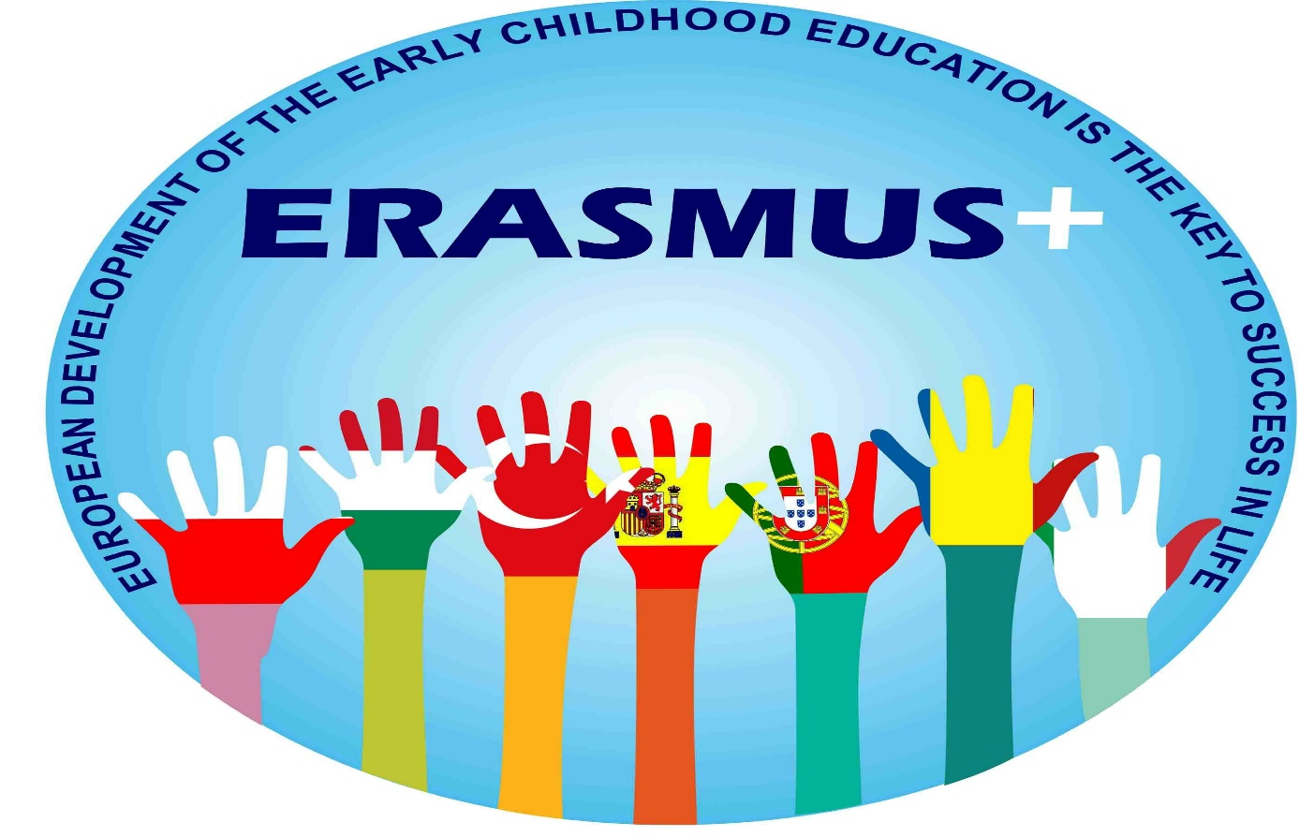
Tájékoztatás
A Ney Ferenc Óvoda az ERASMUS+ pályázati program keretében 20 fős pedagógus csoportot fogad 6 ország képviseletében. Partnereink a pályázatban megjelölt témában módszertani továbbképzésen vesznek részt Egerben. A továbbképzésen olyan módszertani lehetőségeket mutatunk be, mely a nemzetközi elvárásokkal összhangban vannak, innovatív elképzeléseket valósítanak meg, ugyanakkor meglévő pedagógiai értékeinket is tükrözik.
Pályázat címe:
„ European Development of Early Childhood Education is the Key to Success in Life”
„A kora gyermekkori oktatás és nevelés európai szintű fejlesztésével alapozzuk meg azokat
az ismereteket, készségeket és jártasságokat, amelyek birtokában a kisgyermekek sikeres
felnőtté válhatnak az életben”
A pályázat célját két év alatt valósítjuk meg, immár az 5. fogadó országként, ahol spanyol, portugál, lengyel, török, olasz, román és magyar kollégák dolgoznak együtt. Magyarországnak feladata bemutatni a gyermekek kommunikációs készségeinek fejlesztését különböző művészeti ágakon keresztül. A hét folyamán számos előadást hallgatnak múzeumpedagógiáról, mesepszichológiáról, bábjátékról. Igyekszünk olyan megoldásokat megismertetni, ahol interaktív módon bekapcsolódhatnak a módszertani bemutatókba. Fontosnak tartjuk, hogy olyan ismereteket adjunk át, melyek alkalmazhatók más országokban is az alapkészségek fejlesztésére. Hisszük, hogy az óvodában a művészetek eszközével lehetőség van a gyermekek sokoldalú személyiségfejlesztésére, új ismeretek, viselkedésformák elsajátítására, kialakítására. Fejleszteni fogja a koncentráció, az emlékezet, a figyelem, a logikus gondolkodás és a kreativitás készségét. Rendkívül fontos lesz a nemzeti kultúrák megismerése és megismertetése. A projektben alapvető fontosságú szerepet kapnak az interkulturális, a számítástechnikai, és a nyelvi kompetenciák.
A mi feladatunk lesz annak a módszertani ötletgyűjteménynek az összeállítása, mely minden résztvevő ország pedagógusának óravázlatát tartalmazza. Így a kollégáknak lehetősége lesz a jó gyakorlatokat átvenni és kipróbálni saját intézményükben. A változó és sokszínű Európában a gyermekek életének későbbi alakulása, fejlődése a kora gyermekkori nevelés minőségétől függ. A kora gyermekkori nevelés és gondozás minőségének fejlesztése csak akkor lesz sikeres, ha a pedagógusok olyan értékes gyakorlati tapasztalatokat tudnak megszerezni, amelyek erősítik pedagógiai munkájuk arculatát; olyan innovatív tanmeneteket, új munkaformákat, módszereket sajátítanak el, dolgoznak ki és használnak munkájukban, amelyek megfelelnek az óvodai és az alapfokú oktatás követelményeinek. Nyílt, a változásokra kész, kreatív pedagógusok, a kiváló minőségű óvodai nevelés ad garanciát arra, hogy a gyerekek sikeresek lesznek jövő életükben. A projekt feladatok teljesítése erősíteni fogja a tanári munka hatékonyságát, emeli a kora gyermekkori nevelés színvonalát, így jó indítást ad minden gyermek számára az iskolai tanulmányok megkezdéséhez.
A szakmai munka mellett szabadidős programokat szervezünk, melyben városunk nevezetességeit mutatjuk be, egri vár, gyógyfürdőnk, pince látogatás, borkóstolás. A résztvevők köszöntésére a városvezetés részéről is sor kerül a Polgármesteri Hivatal Dísztermében. A találkozó utolsó napján Budapesttel ismertetjük meg vendégeinket, ahol a Parlamentbe is ellátogatunk.

Eger, 2017.02.09.

Pós Judit óvodavezető Rüll Csabáné
Projekt menedzser Projekt koordinátor

